|  |  |
| --- | --- |
| **序号（学号）：** |  |

**长春光华学院毕 业 设 计**

|  |
| --- |
| 基于JavaEE的外卖网站的设计与实现 |

|  |  |
| --- | --- |
| **姓 名** |  |
| **教 学 院** | 电气信息学院 |
| **专 业** | 计算机科学与技术 |
| **班 级** |  |
| **指导教师** |  |
|  |  |

|  |  |  |  |  |  |
| --- | --- | --- | --- | --- | --- |
|  | 年 |  | 月 |  | 日 |

基于JavaEE的外卖网站的设计与实现

[摘要] 当今社会，生活节奏越来越快,人们对餐饮的要求也越来越高，不仅要求色香味俱全，而且对就餐的时间和方式也有了更高的要求。许多顾客由于工作繁忙，无法抽出时间来享受美味，这样就产生了人们对快捷订餐的需求。而随着互联网技术的快速发展，网络早已经成为现代人日常生活中不可或缺的部分。而将餐饮业和计算机网络结合起来，网上订餐的外卖网站应运而生。网上订餐由于其独有的便捷性和直观性，已经轻而易举地被现代人认同和接受。互联网上诞生出的这种便捷的订餐形式，不仅解决了现代人对于快捷订餐的要求，也是电子商务应用的一种全新体现，同时网络订餐还可以帮助和推进电子商务的普及与应用。

本文详细论述了基于JavaEE的外卖网站的设计与实现过程。网站采用Eclipse作为开发平台，Java作为开发语言，Oracle作为数据库管理系统，以提高网站开发的效率。本网站实现了顾客的登录、注册、选择店铺、加入购物车、提交订单功能，商家的开店、登录、查看菜单、修改菜单、删除菜品、查看订单功能，管理员的删除商家功能，系统功能简洁明了，便于用户操作。

[关键词] 外卖网站 JavaEE Oracle Eclipse

The Design and Implementation of Jessoring Website Based on JavaEE

**[Abstract]** In present society,the pace of life is becoming more and more quickly,and people’s requirement of catering is also becoming higher and higher.The catering not merely needs to be delicious,nice and tasty,but also has the higher demand in time and way of ordering.As many customers are quite busy about work,they can’t take the time to enjoy catering.So it is required to produce a fast way to order catering.And as the rapid development of Internet technology,the network has already being an indispensable part in people’s daily life.And online order arises at this historic moment by comnining catering and computer network.Online order has been easily accepted and acknowledged by modern people because of its unique convenience and intuitive.This convenient order form born in Internet not only solved the demand of quick order of modern people,also a brand-new reflection of the electronic commerce application.At the same time,the online order can also help and promote the popularization and application of the electronic commerce.

My paper discusses The Design and implementation of Jessoring Website based on JavaEE.The website uses Eclipse as a development platform,Java as the development of language,the Oracle as the database,to improve work efficiency.The paper is organized as follws: Customer login, registration selection shop, add shopping cart, submit order; business shop, login, view menu, modify menu, delete menu, view order function and admin delete bus,Simple and clear function, easy to operate.

**[Keywords]** Jessoring website JavaEE Oracle Eclipse

目 录

第1章 绪论 1

1.1 研究的背景 1

1.2 研究的目的 1

1.3 研究的意义 2

第2章 可行性研究 3

2.1 技术可行性 3

2.1.1 开发语言和环境 3

2.1.2 B/S结构概述 3

2.1.3 数据库 4

2.2 经济可行性 4

2.3 操作可行性 4

第3章 需求分析 5

3.1 功能分析 5

3.2 数据字典 5

3.2.1 数据项 5

3.2.2 数据结构 6

3.2.3 数据流 6

3.2.4 数据存储 7

第4章 总体设计 8

4.1 功能设计 8

4.2 数据库总体设计 9

第5章 系统详细功能设计与实现 11

5.1 消费者模块设计 11

5.1.1 消费者模块流程图 11

5.1.2 消费者注册 12

5.1.3 消费者登录 12

5.1.4 消费者主页面 13

5.1.5 商家菜品信息页面 13

5.1.6 提交订单 15

5.2 商家模块设计 15

5.2.1 商家页面模块流程图 15

5.2.2 商家注册 17

5.2.3 商家登录 17

5.2.4 商家主页面 17

5.2.5 添加菜品信息页面 18

5.2.6 修改菜品信息页面 18

5.2.7 删除菜品信息页面 19

5.2.8 查看订单信息页面 19

5.3 管理员模块设计 20

5.3.1 管理员模块流程图 20

5.3.2 管理员登录 21

5.3.3 管理员主页面 21

5.4 数据库详细设计 21

第6章 系统测试 25

6.1 测试过程 25

6.1.1 消费者功能测试 25

6.1.2 商家功能测试 26

6.1.3 管理员功能测试 28

6.2 测试用例 28

6.2.1 消费者测试用例 28

6.2.2 商家测试用例 33

6.2.3 管理员测试用例 39

第7章 结论 42

7.1 系统开发总结 42

7.2 存在问题及改进 43

谢 辞 44

参考文献 45

附 录 47

# 第4章 总体设计

## 4.1 功能设计

根据需求分析并结合实际功能和可行性功能分析，将项目分为消费者、商家、管理员三个角色进行设计与实现。消费者模块主要包括消费者注册账号、登录网站，查询商铺，然后点菜，加入购物车再提交订单等功能。商家模块主要包括商家注册、登录商家界面、添加菜品信息、删除菜品信息、修改菜品信息、查看消费者订单等功能。管理员模块主要包括管理员登录管理者界面、删除商家。**系统功能框图如图4.1所示。**

外卖网站

消费者

管理员

商家

查看订单

删除菜品信息

修改菜品信息

查看菜品信息

删除商家信息

提交订单

查看购物车

加入购物车

查看菜品信息

查看商家信息

图4.1 功能框图

1．消费者页面：通过注册页面获得消费者用户名和密码，通过消费者名密码登录页面，可以看到所有的商家信息，也可以是通过搜索获得你想要的商家信息，点击商家信息，进入点单页面，可以看到该商家的所有菜品，确认菜品数量，加入购物车后提交订单。

2．商家页面：商家可以通过主页面的“我要开店”，先进行商户注册，然后用注册得到的编号进行商户登录，登录成功后近到自己的店铺，可以看到自己店铺的所有菜品信息，同时还可以选择添加菜品信息、修改菜品信息、删除菜品信息的功能。商家点击添加菜品信息，进入添加菜品信息界面，可以在此界面添加菜品详情，如菜品名称，菜品价格、菜品详情、菜品图片等；点击修改菜品信息，输入你想修改的菜品名称及修改后的菜品名称，修改前的菜品价格及修改后的菜品价格等；删除菜品信息，输入你想删除的菜品信息；查看订单，可以看到消费者提交自己商家的订单。

3．管理员页面：通过用户名和密码登录页面，可以看到所有的商家信息，可以对看到该商家的所有信息，进行删除。

数据库总体E-R图如图4.2所示。

消费者

1

1

选择

选择

N

N

选择

1

N

菜品

商家

N

确认

1

N

1

提交

商家

订单

N

选择

1

管理员

图4.2 E-R图

# 第5章 系统详细功能设计与实现

## 5.1 消费者模块设计

### 5.1.1 消费者模块流程图

根据消费者的功能，设计出了消费者功能模块流程图。消费者模块流程图如图5.1所示。

开始

注册账号

输入信息

注册验证

提示信息

注册失败

注册成功

消费者登录

输入密码

登录验证

提示信息

登录失败

登录成功

商家全部信息

选择商家或者进行搜索商家后选择

商家所有菜品信息

选择数量后加入购物车

提交订单

退出

图5.1 消费者模块流程图

### 5.2.1 商家页面模块流程图

根据商家的功能，设计出了商家功能模块流程图。商家功能流程图如图5.10所示。

开始

商家注册（我要开店）

输入账号和密码和其他信息

提示信息

注册验证

注册失败

注册成功

商家登录

输入账号和密码

提示信息

登录验证

登录失败

登录成功

商家店铺信息

商家菜品信息

订单信息

修改菜品

删除菜品

增加菜品

查看消费者所下的订单

结束

图5.10 商家功能流程图

# 第6章 系统测试

## 6.1 测试过程

### 6.1.1 消费者功能测试

消费者功能测试内容及测试结果如表6.1所示。

表6.1 消费者测试

|  |  |  |
| --- | --- | --- |
| 测试名称 | 测试内容 | 测试结果 |
| 消费者能否注册成功 | 首先通过浏览器访问服务器的消费者登录页面，若没有账户，则进入到注册页面，输入消费者的用户名和密码还有其他信息后，点击注册按钮进行注册，成功则跳转到消费者登录界面，失败则提示错误信息。 | 消费者能注册成功 |
| 消费者能否登录成功 | 首先通过浏览器访问服务器的消费者登录页面，输入消费者的用户名和密码后，点击登录按钮进行登录，成功则跳转到商家一览界面，失败则提示错误信息。 | 消费者能登录成功 |
| 消费者能否进入到商家一览页面，所有的商家信息能否显示 | 消费者登录成功之后进入到商家一览界面，该界面会显示所有的商家信息。 | 登录成功之后能进入商家一览界面，并且所有的而商家信息也能够显示 |
| 消费者进入到商家一览页面后，消费者姓名能否显示 | 消费者登录成功进入到商家一览页面后，可以显示消费者姓名 | 商家一览页面能够正确显示消费者姓名 |
| 消费者进入到商家一览页面后，能否切换用户 | 消费者登录成功进入到商家一览页面后，可以切换用户。 | 消费者能够正常切换用户 |
| 消费者进入到商家一览页面后，访问次数能否显示 | 消费者登录成功进入到商家一览界面后，会显示您当前是第几位访问。 | 商家一览页面能够正确显示网站访问次数 |

续表：

|  |  |  |
| --- | --- | --- |
| 测试名称 | 测试内容 | 测试结果 |
| 消费者进入到商家一览界面后能否进行关键字搜索商家 | 消费者登录成功进入到商家一览界面后，在上方的搜索框输入商家名称，点击搜索按钮，搜索成功进入到搜索的商家店铺详情页面，失败显示该商家不存在。 | 消费者能搜索成功 |
| 消费者在商家一览界面能否显示当前访问次数 | 消费者登录成功后在商家一览界面能显示当前为第N为访问。 | 访问次数能正常显示 |
| 消费者选择商家后能否进入到商家店铺信息页面 | 消费者选择商家后进入商家店铺信息页面。 | 消费者选择商家后能成功进入到商家店铺信息页面 |
| 消费者在商家店铺信息页面能否退出至登录页面 | 消费者在商家店铺信息页面，选择退出，退出至登录页面 | 消费者能成功退出至登录页面 |
| 消费者选择菜品后添加菜品数量能否成功添加至购物车中，并且价钱能进行累加 | 消费者选择菜品后添加菜品数量添加至购物车中，并且价钱能进行累加。 | 消费者选择菜品后添加菜品数量可以成功添加至购物车中，并且价钱能进行累加 |
| 购物车能否成功显示已添加的菜品 | 消费者选择菜品后，点击查看购物车，购物车会显示已添加的菜品。 | 消费者可以成功查看购物车 |
| 消费者能否成功提交订单 | 消费者将选择完的菜品添加至购物车后，提交订单，跳转到订单详情页面。 | 消费者可以成功提交订单 |
| 消费者能否查看订单详情 | 消费者成功提交订单后，跳转到订单详情页面，可以查看这种订单信息。 | 消费者可以成功查看订单详情 |
| 消费者能否取消并返回商家菜品信息页面 | 消费者在订单详情页可以选择返回到商家菜品信息页面。 | 消费者可以成功返回至商家菜品信息页面 |
| 消费者能否进入到订单提交完成的页面 | 消费者提交订单后查看订单详情点击确认则确认下单。 | 消费者能成功进入到订单提交完成的页面 |

### 6.1.2 商家功能测试

商家功能测试内容及测试结果如表6.2所示。

表6.2 商家测试

|  |  |  |
| --- | --- | --- |
| 测试名称 | 测试内容 | 测试结果 |
| 商家能否注册成功 | 通过浏览器访问服务器的消费者登录页面或者商家登录页面，若没有账号则点击商家注册或我要开店，输入商家的用户名和密码及其他信息后，点击注册按钮进行注册，注册成功则跳到商家登录页面，失败则提示错误信息。 | 测试商家能注册成功 |
| 商家能否登录成功 | 通过浏览器访问消费者登录页面后再点击商家登录跳转到商家登录页面或者商家登录页面，输入商家的用户名和密码后，点击登录按钮进行登录，成功则跳转到商家店铺信息一览界面，失败则提示错误信息。 | 测试商家能登录成功 |
| 商家能否进入商家店铺信息页面 | 商家登录成功后进入到商家店铺信息页面，在该页面可以看到商家的菜品信息和添加菜品、修改菜品、删除菜品和查看订单的功能。 | 商家能成功进入商家店铺信息页面 |
| 商家进入到商家店铺信息后，能否显示商家名称 | 商家登录成功后进入到商家店铺信息页面，在菜品信息上方能显示商家名称。 | 商家进入到商家店铺信息后，能够正确显示商家名称 |
| 商家进入到商家店铺信息页面后，能否选择退出到登录页面 | 商家进入到商家店铺信息页面，点击退出，可以退出到登录页面。 | 商家能成功退出到登录页面 |
| 商家能否进入到添加菜品的页面 | 商家在商家店铺信息页面点击添加菜品后跳转到添加菜品页面。 | 商家能成功进入到添加菜品的页面 |
| 商家能否成功添加菜品信息 | 商家在进入到添加菜品信息页面后输入菜品信息包括菜品的名称、描述、价格等……成功则跳转到商家店铺信息页面，失败留在原页面。 | 商家能成功添加菜品信息 |
| 商家能否进入到删除菜品的页面 | 商家在商家店铺信息页面点击删除菜品后跳转到删除菜品页面。 | 商家能成功进入到删除菜品的页面 |
| 商家能否成功删除菜品信息 | 商家在进入到删除菜品信息页面后输入菜品的名称后按确定按钮，成功则跳转到商家店铺信息页面，失败留在原页面。 | 商家能成功删除菜品信息 |

续表：

|  |  |  |
| --- | --- | --- |
| 测试名称 | 测试内容 | 测试结果 |
| 商家能否进入到修改菜品的页面 | 商家在商家店铺信息页面点击修改菜品后跳转到修改菜品页面。 | 商家能成功进入到修改菜品的页面 |
| 商家能否成功修改菜品信息 | 商家在进入到修改菜品信息页面后输入修改前及修改后的菜品名称、菜品详情、菜价、图片后按确定按钮，成功则跳转到商家店铺信息页面，失败留在原页面。 | 商家能成功修改菜品信息 |
| 商家能否成功的进行查看订单 | 商家在商家店铺详细信息页面点击查看订单后跳转到查看订单页面，该页面显示所有该商家的订单信息。 | 商家能成功的进行查看订单 |

### 6.1.3 管理员功能测试

管理员功能测试内容及测试结果如表6.3所示。

表6.3 管理员测试

|  |  |  |
| --- | --- | --- |
| 测试名称 | 测试内容 | 测试结果 |
| 管理员能否登录成功 | 通过浏览器访问服务器的消费者登录页面（点击管理员登录跳转到管理员登录页面）或者管理员登录页面，输入管理员的用户名和密码后，点击登录按钮进行登录，成功则跳转到管理员主界面，失败则提示错误信息。 | 测试管理员能登录成功 |
| 管理员能否进入管理员主页面 | 管理员登录成功后进入到管理员主页面，在该页面可以看到所以的商家信息和删除功能。 | 管理员能成功进入管理员主页面 |
| 管理员能否成功删除商家信息 | 管理员点击删除，成功停留在原页面，失败提示失败信息且留在原页面。 | 管理员能成功删除菜品信息 |

## 6.2 测试用例

### 6.2.1 消费者测试用例

1. 消费者模块注册功能，注册失败时的测试内容、数据输入、操作步骤及预期结果如表6.4所示。

表6.4 消费者注册功能失败的测试用例

|  |  |  |  |
| --- | --- | --- | --- |
| 测试标题 | 测试输入 | 操作步骤 | 预期结果 |
| 输入用户名 | 输入用户名test | 点击用户名文本框，输入test | 提示该用户名已存在 |
| 输入密码 | 输入密码123 | 点击密码文本框，输入密码123 | 提示密码长度为6-12 |
| 输入姓名 | 输入姓名aaa | 点击姓名文本框，输入姓名aaa |  |
| 选择性别 | 选择性别男或女 | 点击男或女按钮 |  |
| 输入电话 | 输入电话“13512344321” | 点击电话文本框，输入电话“13512344321” |  |
| 输入地址 | 输入地址“大连” | 点击地址文本框，输入地址“大连” |  |
| 点击注册按钮 |  | 点击“同意协议并注册”按钮 | 停留在原页面 |

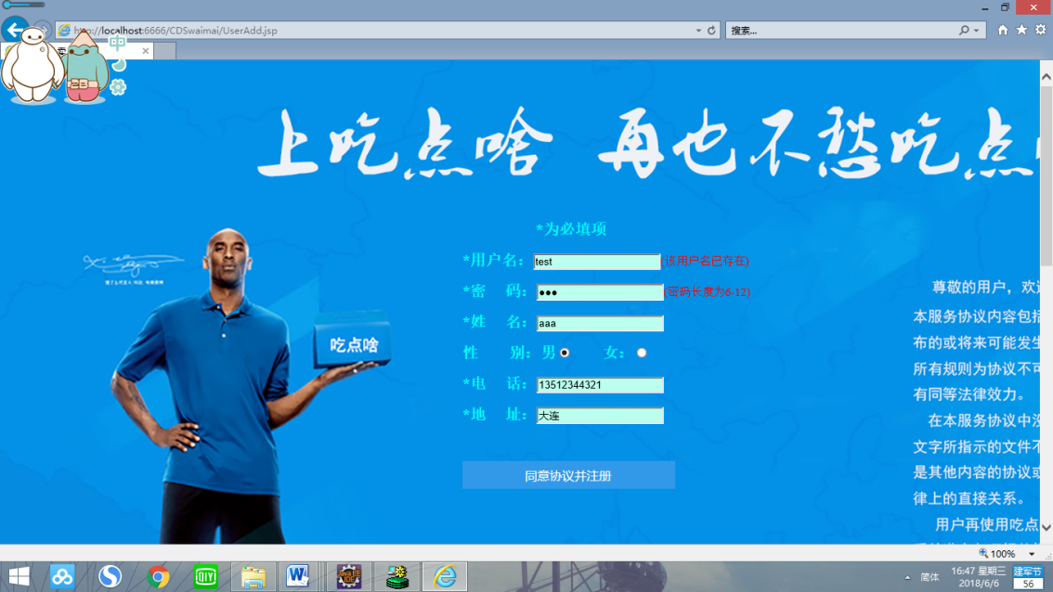消费者在登录页面点击注册跳转到注册页面，在注册页面填入以上数据时，出现消费者注册失败，有多种提示信息的情况。消费者注册失败如图6.1所示。

图6.1 消费者注册失败

消费者模块注册功能，注册成功时的测试内容、数据输入、操作步骤及预期结果如表6.5所示。

表6.5 消费者注册功能成功的测试用例

|  |  |  |  |
| --- | --- | --- | --- |
| 测试标题 | 测试输入 | 操作步骤 | 预期结果 |
| 输入用户名 | 输入用户名abcd | 点击用户名文本框，输入abcd | 提示该用户名可以使用 |
| 输入密码 | 输入密码123456 | 点击密码文本框，输入密码123456 |  |
| 输入姓名 | 输入姓名aaaa | 点击姓名文本框，输入姓名aaaa |  |
| 选择性别 | 选择性别男或女 | 点击男或女按钮 |  |
| 输入电话 | 输入电话“13512344321” | 点击电话文本框，输入电话“13512344321” |  |
| 输入地址 | 输入地址“大连” | 点击地址文本框，输入地址“大连” |  |
| 点击注册按钮 |  | 点击“同意协议并注册”按钮 | 提示注册成功并跳转到登录页面 |

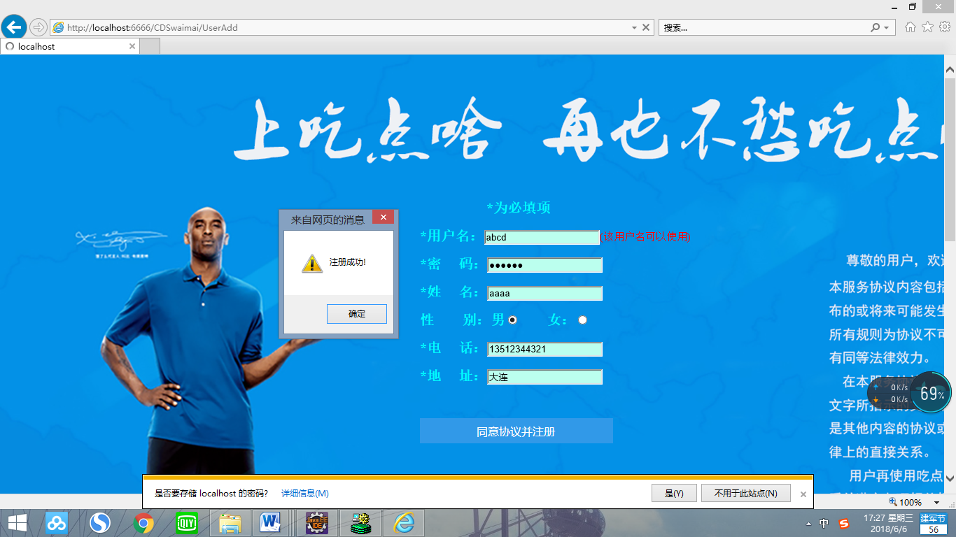消费者在登录页面点击注册跳转到注册页面，在注册页面填入以上数据时，提示消费者注册成功信息。消费者注册成功如图6.2所示。

图6.2 消费者注册成功

2. 消费者模块登录功能，登录失败时的测试内容、数据输入、操作步骤及预期结果如表6.6所示。

表6.6 消费者登录功能失败的测试用例

|  |  |  |  |
| --- | --- | --- | --- |
| 测试标题 | 测试输入 | 操作步骤 | 预期结果 |
| 输入用户名 | 输入用户名qwfr | 点击用户名文本框，输入qwfr | 提示该用户名不存在 |
| 输入密码 | 输入密码123 | 点击密码文本框，输入123 | 提示密码不正确 |
| 点击登录按钮 |  | 点击登录按钮 | 仍停留在原页面 |

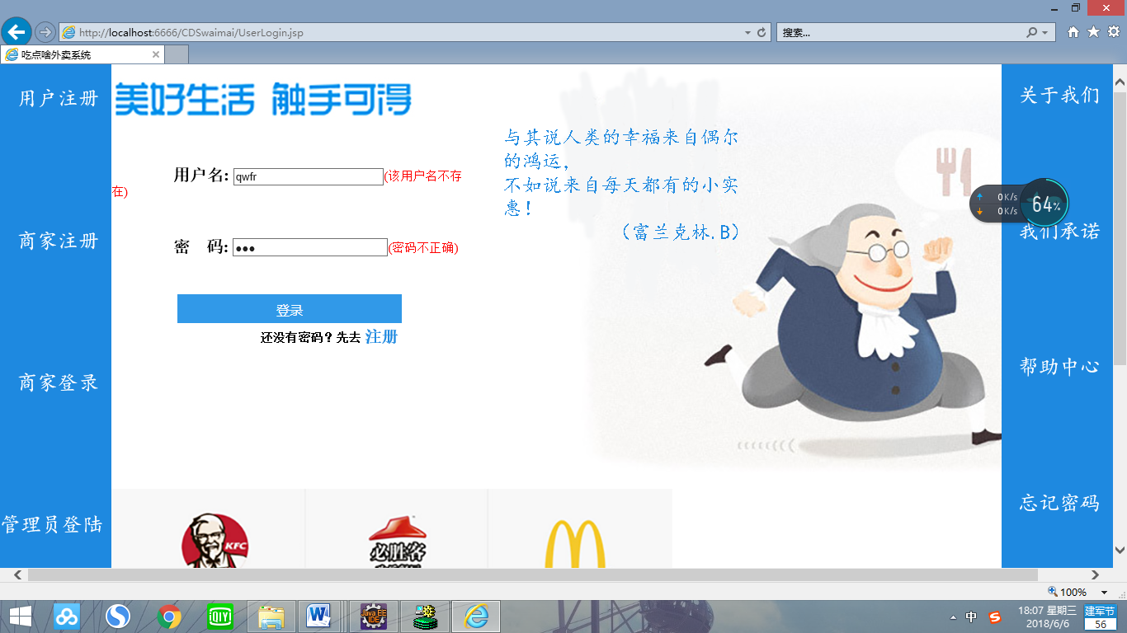消费者进入到消费者登录页面后，在登录框内输入以上数据时，提示各种登录失败的错误信息。消费者登录失败页面如图6.3所示。

图6.3 消费者登录失败

消费者模块登录功能，登录成功时的测试内容、数据输入、操作步骤及预期结果如表6.7所示。

表6.7 消费者登录功能成功的测试用例

|  |  |  |  |
| --- | --- | --- | --- |
| 测试标题 | 测试输入 | 操作步骤 | 预期结果 |
| 输入用户名 | 输入用户名test | 点击用户名文本框，输入test |  |
| 输入密码 | 输入密码123456 | 点击密码文本框，输入123456 |  |
| 点击登录按钮 |  | 点击登录按钮 | 跳转到消费者主页面 |

3. 消费者主页面的搜索功能，输入存在商家的测试内容、数据输入、操作步骤及预期结果如表6.8所示。

表6.8 消费者主页面搜索成功的测试用例

|  |  |  |  |
| --- | --- | --- | --- |
| 测试标题 | 测试输入 | 操作步骤 | 预期结果 |
| 输入商家名称 | 输入商家名称“炸串” | 点击搜索框，输入“炸串” |  |
| 点击搜索按钮 |  | 点击搜索按钮 | 跳转进入到炸串商家店铺 |

消费者主页面的搜索功能，输入不存在商家的测试内容、数据输入、操作步骤及预期结果如表6.9所示。

表6.9 消费者主页面搜索失败的测试用例

|  |  |  |  |
| --- | --- | --- | --- |
| 测试标题 | 测试输入 | 操作步骤 | 预期结果 |
| 输入商家名称 | 输入商家名称“烧烤” | 输入商家名称“烧烤” |  |
| 点击搜索按钮 |  | 点击搜索按钮 | 提示该商户不存在 |

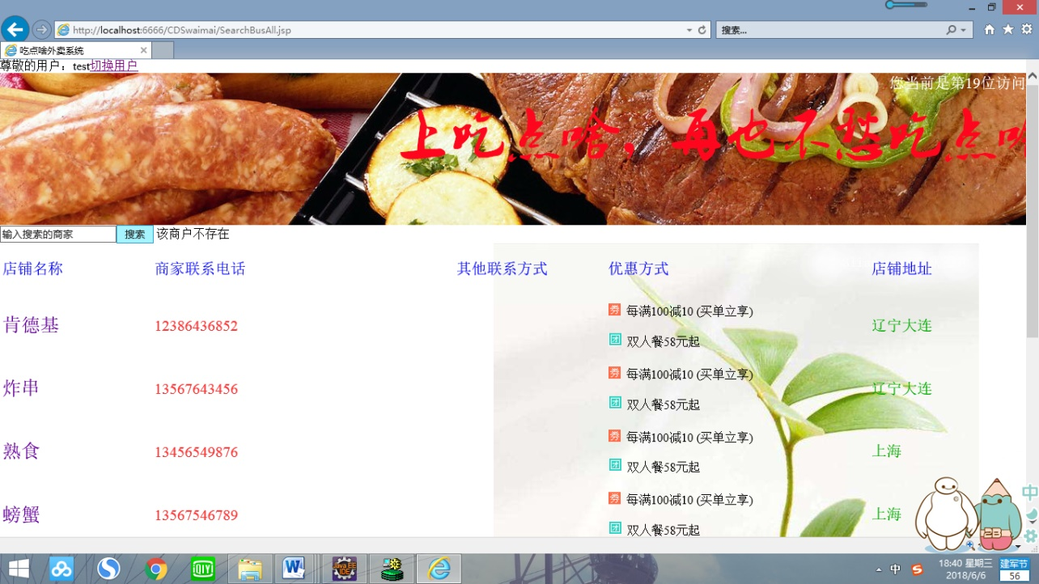在消费者主页面的搜索框内输入以上数据时，该商家存在时直接跳转进入到该商家店铺，该商家不存在时，提示该商户不存在的信息。消费者主页面搜索功能如图6.4所示。

图6.4 消费者主页面搜索功能

4. 消费者在主页面进行搜索或直接点击商家进入到商家页面后，对选择菜品及提交订单时的测试内容、数据输入、操作步骤及预期结果，以选择商家“炸串”为例如表6.10所示。

表6.10 消费者选择菜品的测试用例

|  |  |  |  |
| --- | --- | --- | --- |
| 测试标题 | 测试输入 | 操作步骤 | 预期结果 |
| 添加菜品数量 | 添加两份“扇贝” | 点击两次“扇贝”下的“+” | 提示两份“扇贝”的总价钱为116元 |
| 加入购物车 |  | 点击加入购物车 | 提示菜品总价钱为116元 |
| 查看购物车 |  | 点击查看购物车 | 出现购物车界面，显示购物车中的菜品 |
| 提交订单 |  | 点击提交订单 | 跳转到订单详情页面 |

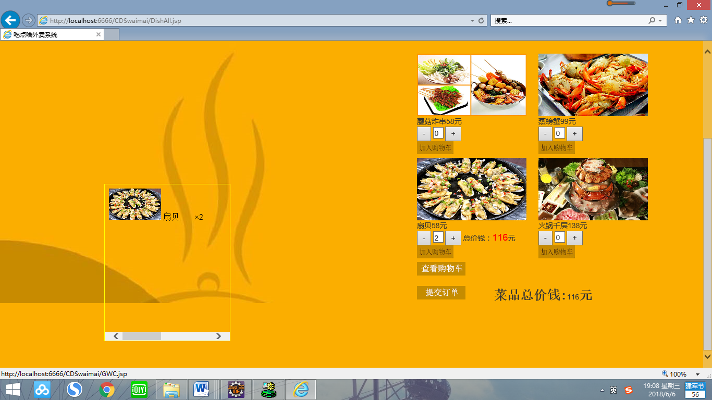在商家店铺执行以上操作后，消费者选择的菜品信息如图6.5所示。

图6.5 菜品信息

5. 消费者将选择完的菜品订单信息提交，在订单详情页面显示消费者的信息及选择的菜品信息，对订单详情的测试内容、数据输入、操作步骤及预期结果如表6.11所示。

表6.11 订单详情的测试用例

|  |  |  |  |
| --- | --- | --- | --- |
| 测试标题 | 测试输入 | 操作步骤 | 预期结果 |
| 确认下单 |  | 点击确认下单 | 跳转到订单完成页面 |
| 返回点菜页面 |  | 点击返回点菜页面 | 跳转到商家菜品信息页面 |

### 6.2.2 商家测试用例

1. 商家模块注册功能，注册失败时的测试内容、数据输入、操作步骤及预期结果如表6.12所示。

表6.12 商家注册失败的测试用例

|  |  |  |  |
| --- | --- | --- | --- |
| 测试标题 | 测试输入 | 操作步骤 | 预期结果 |
| 输入姓名 | 输入姓名“张三” | 点击姓名文本框，输入“张三” |  |
| 输入密码 | 输入密码1234 | 点击密码文本框，输入密码1234 | 提示密码长度为6-12 |
| 输入电话 | 输入电话“12312341234” | 点击电话文本框，输入电话“12312341234” |  |
| 输入店铺名称 | 输入店铺名称“12” | 点击店铺名称文本框，输入店铺名称“12” | 提示该店铺名已存在 |
| 输入店铺地址 | 输入地址“大连” | 点击店铺地址文本框，输入地址“大连” |  |
| 点击注册按钮 |  | 点击“注册”按钮 | 停留在原页面 |
| 点击返回按钮 |  | 点击“返回”按钮 | 返回到商家登录 |

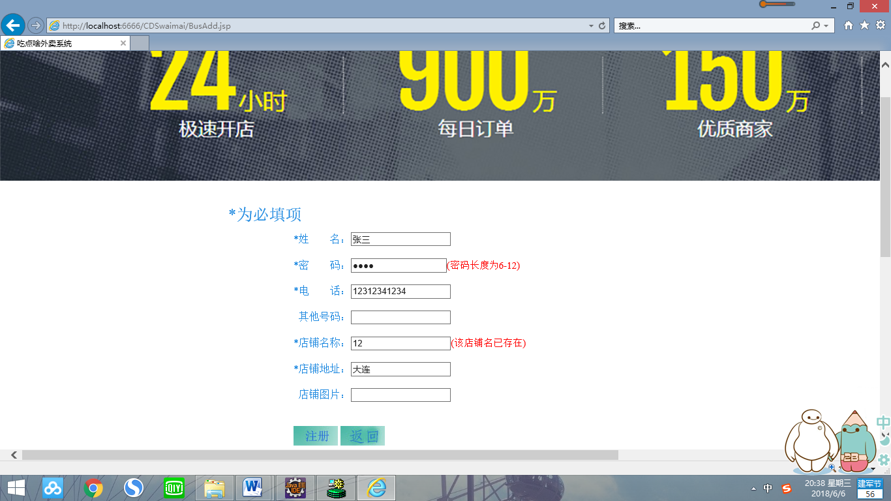商家在登录页面点击“我要开店”跳转到注册页面，在注册页面填入以上数据时，出现商家注册失败的情况，有多种提示信息的情况，点击注册按钮仍停留在注册页面。商家注册失败如图6.6所示。

图6.6 商家注册失败

商家模块注册功能，注册成功时的测试内容、数据输入、操作步骤及预期结果如表6.13所示。

表6.13 商家注册成功的测试用例

|  |  |  |  |
| --- | --- | --- | --- |
| 测试标题 | 测试输入 | 操作步骤 | 预期结果 |
| 输入姓名 | 输入姓名“张三” | 点击姓名文本框，输入“张三” |  |
| 输入密码 | 输入密码123456 | 点击密码文本框，输入密码123456 |  |
| 输入电话 | 输入电话“12312341234” | 点击电话文本框，输入电话“12312341234” |  |
| 输入店铺名称 | 输入店铺名称“tttt” | 点击店铺名称文本框，输入店铺名称“tttt” | 提示该店铺名可以使用 |
| 输入店铺地址 | 输入地址“大连” | 点击店铺地址文本框，输入地址“大连” |  |
| 点击注册按钮 |  | 点击“注册”按钮 | 提示注册成功，您的id为1064 |
| 点击返回按钮 |  | 点击“返回”按钮 | 返回到商家登录 |

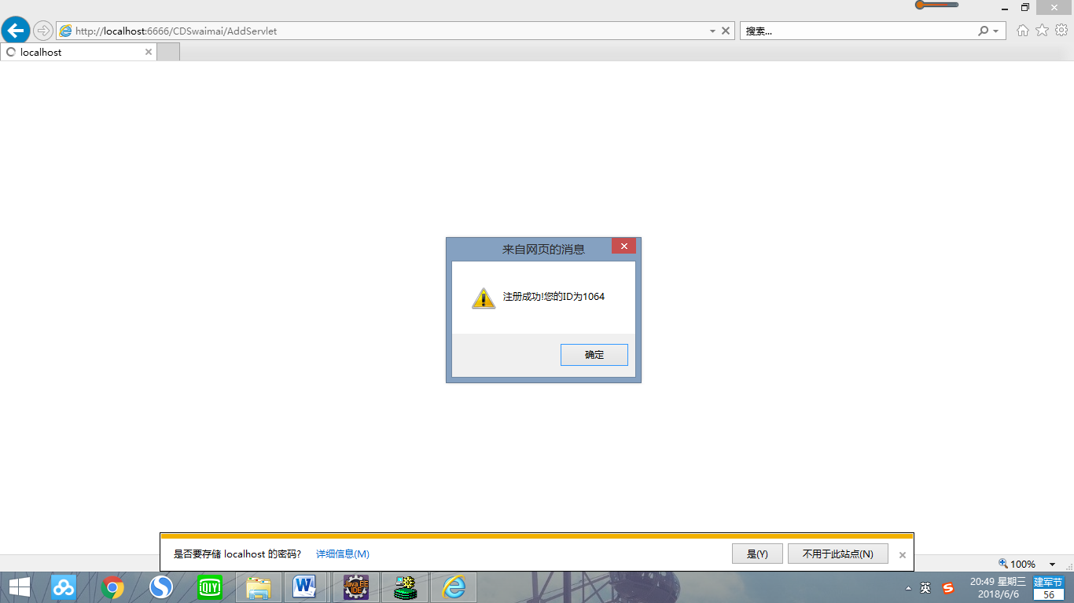商家在登录页面点击我要开店跳转到注册页面，在注册页面填入以上数据时，提示商家注册成功，您的id为1064。商家注册成功如图6.7所示。

图6.7 商家注册成功

2. 商家模块登录功能，登录失败时的测试内容、数据输入、操作步骤及预期结果如表6.14所示。

表6.14 商家登录功能失败的测试用例

|  |  |  |  |
| --- | --- | --- | --- |
| 测试标题 | 测试输入 | 操作步骤 | 预期结果 |
| 输入商家ID | 输入商家ID | 点击商家ID文本框，输入1099 |  |
| 输入密码 | 输入密码123456 | 点击密码文本框，输入123456 |  |

续表：

|  |  |  |  |
| --- | --- | --- | --- |
| 测试标题 | 测试输入 | 操作步骤 | 预期结果 |
| 点击登录按钮 |  | 点击登录按钮 | 仍停留在原页面，并提示ID或密码错误 |

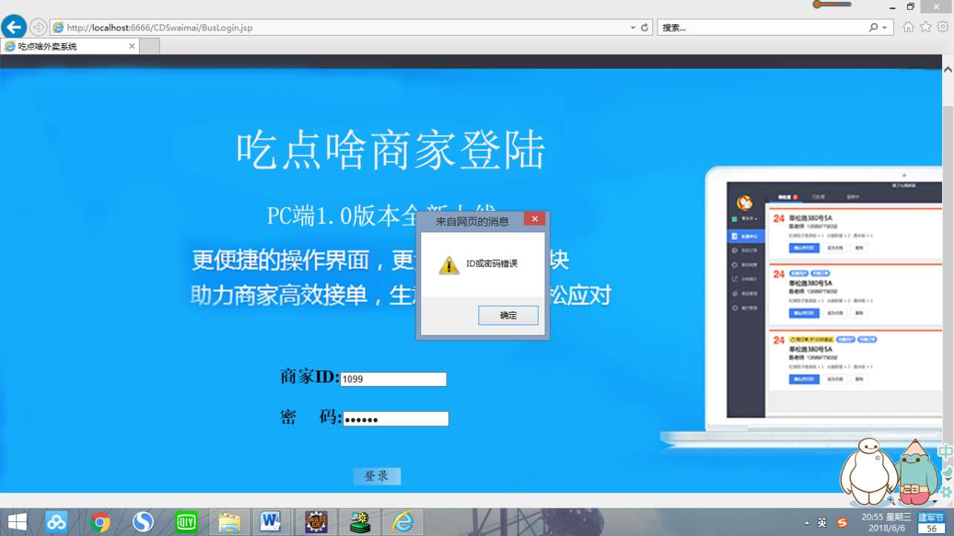商家进入到商家登录页面后，在登录框内输入以上数据时，提示ID或密码错误。商家登录失败页面如图6.8所示。

图6.8 商家登录失败

商家模块登录功能，登录成功时的测试内容、数据输入、操作步骤及预期结果如表6.15所示。

表6.15 商家登录功能成功的测试用例

|  |  |  |  |
| --- | --- | --- | --- |
| 测试标题 | 测试输入 | 操作步骤 | 预期结果 |
| 输入商家ID | 输入商家ID | 点击商家ID文本框，输入1064 |  |
| 输入密码 | 输入密码123456 | 点击密码文本框，输入123456 |  |
| 点击登录按钮 |  | 点击登录按钮 | 跳转进入到商家主页面 |

3. 商家模块添加菜品功能的测试内容、数据输入、操作步骤及预期结果如表6.16所示。

表6.16 商家添加菜品功能的测试用例

|  |  |  |  |
| --- | --- | --- | --- |
| 测试标题 | 测试输入 | 操作步骤 | 预期结果 |
| 输入要添加的菜品名称 | 输入要添加的菜品名称“test” | 点击添加的菜品名称文本框，输入test |  |
| 输入要增加的菜品详情 | 输入要增加的菜品详情“tttttttttt” | 点击要增加的菜品详情文本框，输入tttttttttt |  |
| 输入要增加的菜品价格 | 输入要增加的菜品价格“111” | 点击要增加的菜品价格文本框，输入111 |  |
| 输入要增加的图片地址 | 输入要增加的图片地址“images/7.jpg” | 点击要增加的图片地址文本框，输入“images/7.jpg” |  |
| 点击确认按钮 |  | 点击确认按钮 | 跳转进入到商家主页面 |
| 点击重置按钮 |  | 点击重置按钮 | 所有文本框内的内容清空 |

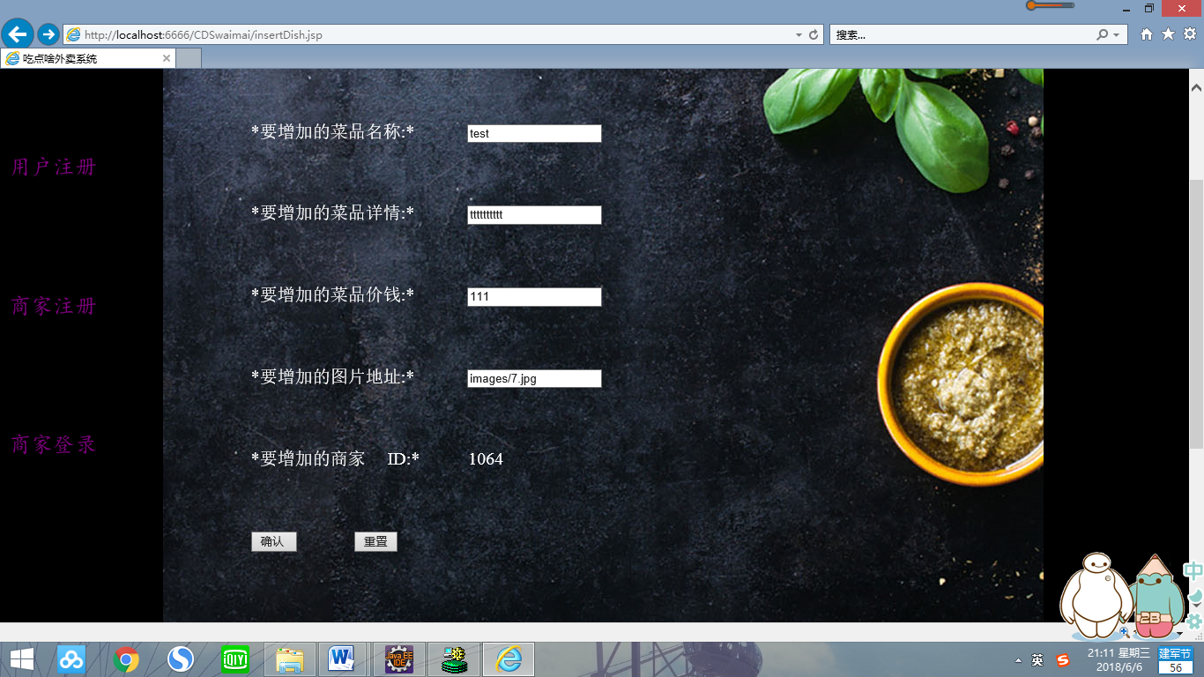商家在添加菜品页面填入以上信息，添加菜品信息如图6.9所示。

图6.9 添加菜品信息

4. 商家模块修改菜品功能的测试内容、数据输入、操作步骤及预期结果如表6.17所示。

表6.17 商家添加菜品功能的测试用例

|  |  |  |  |
| --- | --- | --- | --- |
| 测试标题 | 测试输入 | 操作步骤 | 预期结果 |
| 输入要修改的菜品名称 | 输入要添加的菜品名称“test” | 点击添加的菜品名称文本框，输入test |  |
| 输入修改后的菜品名称 | 输入修改后的菜品名称“tttt” | 点击修改后的菜品名称文本框，输入tttt |  |
| 输入修改后的菜品详情 | 输入修改后的菜品详情“123456” | 点击修改后的菜品详情文本框，输入123456 |  |
| 输入要修改后的菜品价格 | 输入修改后的菜品价格“123” | 点击修改后的菜品价格文本框，输入123 |  |
| 输入修改后的图片地址 | 输入修改后的图片地址“images/7.jpg” | 点击修改后的图片地址文本框，输入“images/7.jpg” |  |
| 点击确认按钮 |  | 点击确认按钮 | 跳转进入到商家主页面 |
| 点击重置按钮 |  | 点击重置按钮 | 所有文本框内的内容清空 |

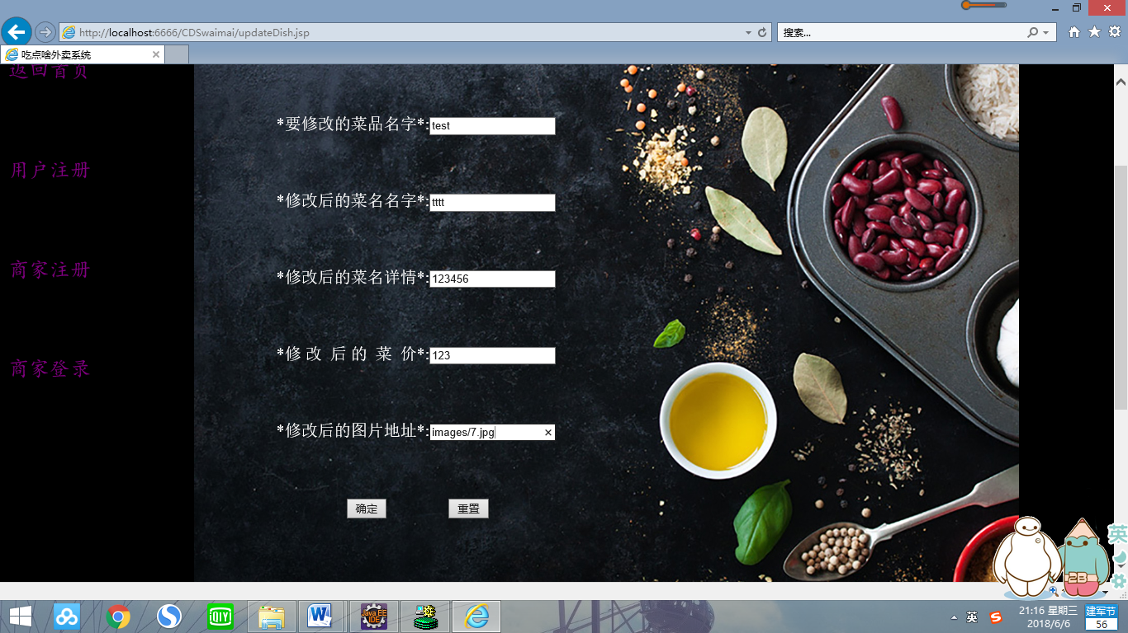商家在修改菜品页面填入以上信息，修改菜品信息如图6.10所示。

图6.10 修改菜品信息

5. 商家模块删除菜品功能的测试内容、数据输入、操作步骤及预期结果如表6.18所示。

表6.18 商家删除菜品功能的测试用例

|  |  |  |  |
| --- | --- | --- | --- |
| 测试标题 | 测试输入 | 操作步骤 | 预期结果 |
| 输入要删除的菜品名称 | 输入要删除的菜品名称“tttt” | 点击文本框，输入tttt |  |
| 点击确认按钮 |  | 点击确认按钮 | 跳转进入到商家主页面 |
| 点击重置按钮 |  | 点击重置按钮 | 所有文本框内的内容清空 |

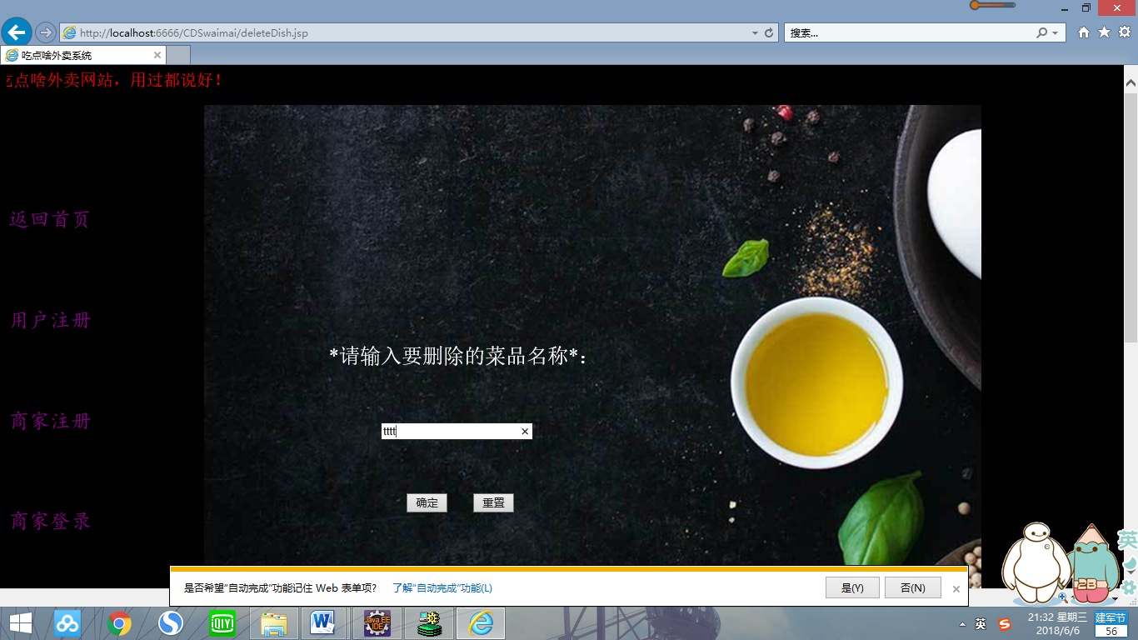商家在删除菜品页面填入以上信息，删除菜品信息如图6.11所示。

图6.11 删除菜品信息

### 6.2.3 管理员测试用例

1. 管理员模块登录功能，登录失败时的测试内容、数据输入、操作步骤及预期结果如表6.19所示。

表6.19 管理员登录功能失败的测试用例

|  |  |  |  |
| --- | --- | --- | --- |
| 测试标题 | 测试输入 | 操作步骤 | 预期结果 |
| 输入管理员名 | 输入管理员名admin | 点击文本框，输入admin |  |
| 输入密码 | 输入密码123456 | 点击密码文本框，输入123456 |  |
| 点击登录按钮 |  | 点击登录按钮 | 提示管理员名或密码错误 |

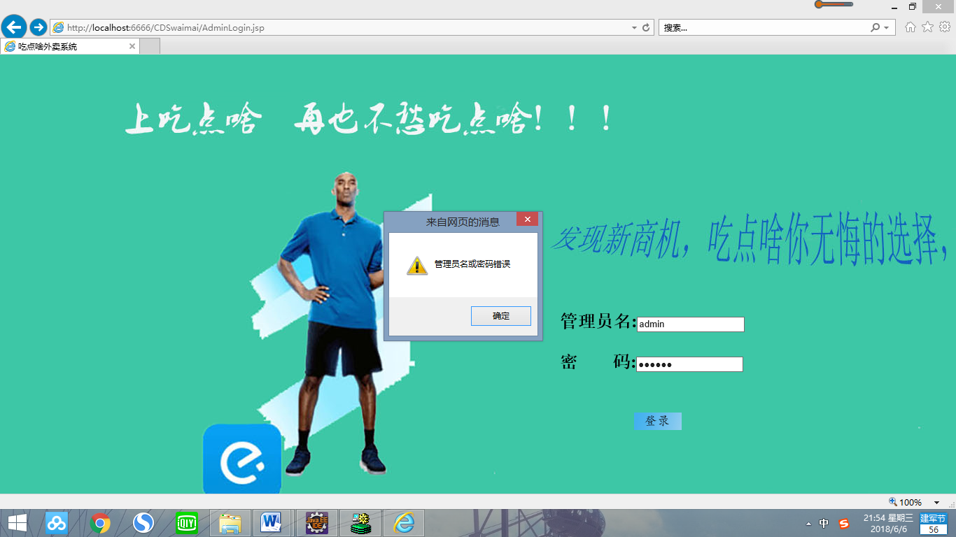管理员进入到管理员登录页面后，在登录框内输入以上数据时，提示管理员名或密码错误。管理员登录失败页面如图6.12所示。

图6.12 管理员登录失败

管理员模块登录功能，登录成功时的测试内容、数据输入、操作步骤及预期结果如表6.19所示。

表6.19 管理员登录功能失败的测试用例

|  |  |  |  |
| --- | --- | --- | --- |
| 测试标题 | 测试输入 | 操作步骤 | 预期结果 |
| 输入管理员名 | 输入管理员名admin | 点击文本框，输入admin |  |
| 输入密码 | 输入密码admin | 点击密码文本框，输入admin |  |
| 点击登录按钮 |  | 点击登录按钮 | 跳转至管理员主页面 |

2. 管理员模块删除没有菜品和订单的商家功能的测试内容、数据输入、操作步骤及预期结果如表6.20所示。

表6.20 管理员删除商家的测试用例

|  |  |  |  |
| --- | --- | --- | --- |
| 测试标题 | 测试输入 | 操作步骤 | 预期结果 |
| 删除有菜品或订单的商家 |  | 点击删除 | 提示删除失败，请先处理订单或删除菜品 |
| 删除没有菜品和订单的商家 |  | 点击删除 | 提示删除成功，仍在此页面 |

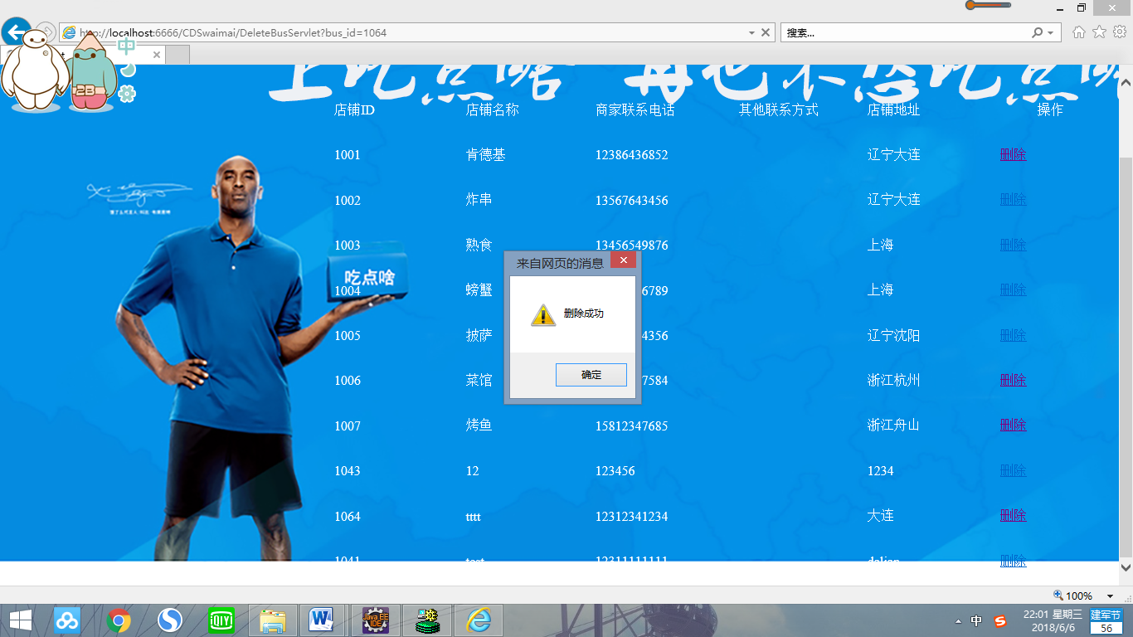管理员删除没有菜品和订单的商家，删除成功。如图6.13所示。

图6.13 管理员删除商家成功

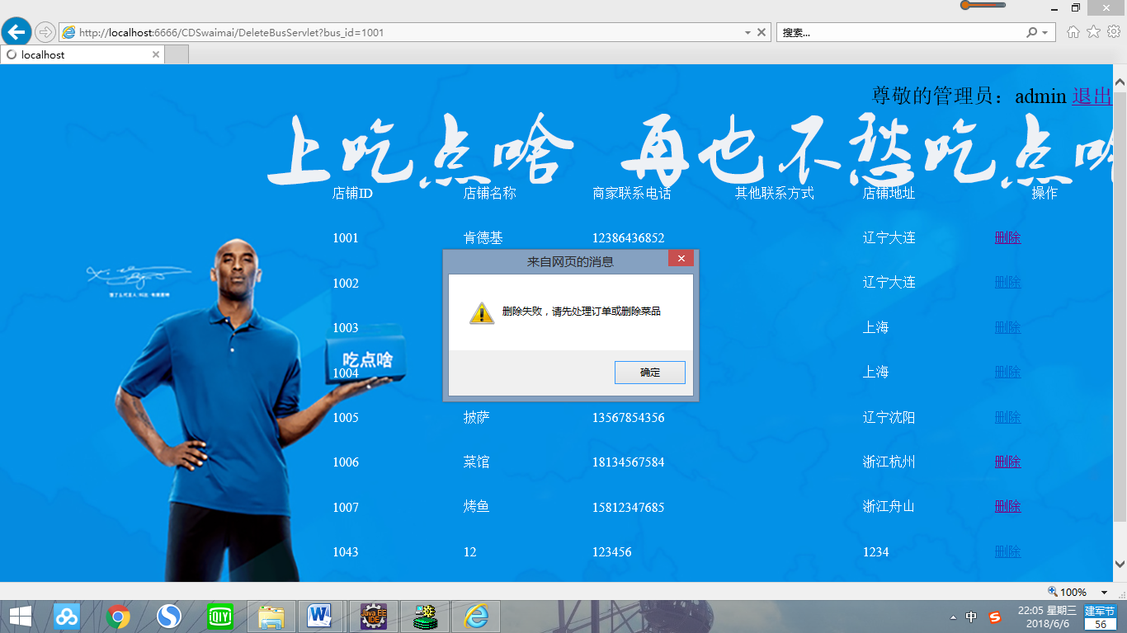管理员删除有菜品或订单的商家，提示“删除失败，请先处理订单或删除菜品”的信息。如图6.14所示。

图6.14 管理员删除商家失败